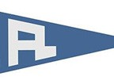

AMTOFT LYSTBÅDELAUG

PRISER
- Medlemskab: 750kr. (10-turs kort er inkluderet)
- Gæster: 100 kr. per time

REGLER I SAUNAEN
- Efterlad alt pænere end da du kom. Sidste person har ansvaret.
- Ingen mad eller drikkevarer i saunaen
- INGEN saltvand på saunastenene
- Brug håndklæde eller badetøj
- Skyl fødder før du går ind
- Børn må kun bruge saunaen i følge med en voksen (forældrenes ansvar)

GODE BADERÅD FØR DU GÅR I VANDET
- Bad aldrig alene
- Tjek badeforhold og kend redningsudstyret
- Pas på glatte områder
- Sænk kroppen roligt i vandet

GODE BADERÅD NÅR DU ER I VANDET
- Træk vejret roligt
- Hold øje med hinanden
- Hold dig tæt ved trappe eller opgang

LIVREDNING
- Ring 1-1-2
- Hjertestarter findes ved informationen ved Amtoft
Havnecamping

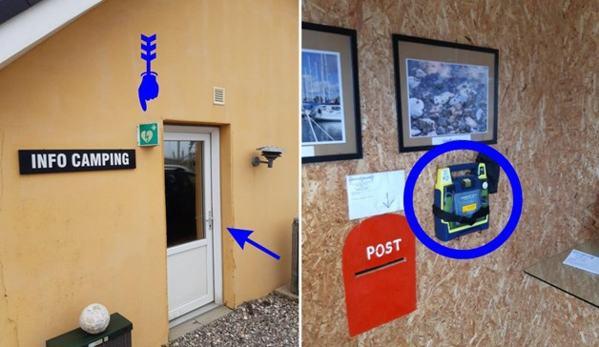

KONTAKTPERSON: Line Lundbak
SEND EN SMS tlf. 2751055

